ANEXO ACTA: DETALLES DE ACTIVIDAD DE FISCALIZACIÓN

DFZ-2015-471-VIII-NE-IA

Fecha de inspección | Proyecto | Titular
10-01-2015 | LABORATORIO PASTEUR | LABORATORIO PASTEUR S.A.
Tipo de establecimiento |  | R.U.T.
Actividad productiva (según punto 1, Artículo 6°, D.S. N° 38/11 MMA) |  | 87.674.400-7
Motivo de la actividad de fiscalización |  | N° identificador de denuncia
Denuncia |  | 2473

INSPECCIÓN AMBIENTAL

Norma asociada | Obligación | Observaciones | Conclusiones
Decreto Supremo N 38 de 2011 del Ministerio del Medio Ambiente, que establece Norma de Emisión de Ruidos Generados por Fuentes que Indica. | Artículo 7° .- Los niveles de presión sonora corregidos que se obtengan de la emisión de una fuente emisora de ruido, medidos en el lugar donde se encuentre el receptor, no podrán exceder los valores de la Tabla N° 1  (extracto Tabla N° 1 D.S. N°38/11MMA) | Se realizó una (01) corrida de 3 mediciones de nivel de presión sonora, de acuerdo con el procedimiento indicado en la Norma de Emisión (D.S. N° 38/2011 MMA), al exterior de vivienda habitacional del denunciante ubicado en Calle Serrano N° 512 Departamento N° 501 (Receptor N° 1). Las mediciones efectuadas en exterior domicilio (ver Imagen 1), colindante con establecimiento denunciado, localizado en calle Serrano 568, comuna de Concepción, permitieron identificar el funcionamiento de equipos pertenecientes al establecimiento denunciado, ubicados sobre el techo de éste.  Una vez obtenido el Nivel de Presión Sonora Corregido NPC (ver fichas en registro del Anexo 1), se realizó la evaluación de los niveles medidos. Para esto se homologó la zona donde se encuentran el Receptor, concluyéndose que el Receptor N° 1 se encuentra ubicado en sector habitacional, correspondiente a Zona C1, del Plan Regulador de la Comuna de Concepción, la que es homologable a Zona III del D.S. N° 38/2011 MMA.  Con base en los límites que se deben cumplir para esta zona y el Nivel de Presión Sonora Corregido, obtenido a partir de las mediciones realizadas el día 10 de enero de 2015, se indica que existe superación del límite nocturno (50 dBA) en el receptor N° 1, no existiendo interferencia con el ruido de fondo el cual no fue medido y considerado en el análisis del NPS final. | Existe superación del límite establecido por la normativa para una zona III en periodo nocturno, en el punto receptor N° 1, correspondiente a 10 dB(A) por sobre el límite de 50 dB(A) de NPC. Este sobrepaso significa aumentar en aproximadamente 9 veces el nivel de energía recibido en el domicilio del denunciante respecto del límite nocturno.  Por lo anterior, de acuerdo a las mediciones realizadas, se ratifica la denuncia por ruidos molestos.
  Zona | De 7 a 21 horas [dBA] | De 21 a 7 horas [dBA]
  III | 65 | 50

REGISTROS: EVALUACIÓN E IMÁGENES

Registros
Receptor | NPC [dBA] | Ruido de Fondo [dBA] | Zona | Límite [dBA] | Excedencia [dBA] | Estado
Receptor N° 1 (exterior domicilio particular) | 60 | N/A | (Zona C1) III | 50 | 10 | No Conforme

Tabla 1 | Fecha: 10-01-2015
Descripción Medio de Prueba: Evaluación de mediciones realizadas.

Se realizó calibración en terreno, antes de realizar mediciones, mediante calibrador acústico marca LARSON DAVIS modelo CAL 150 N° serie 4876.
Se utilizó sonómetro integrador marca LARSON DAVIS, modelo LXT, N° serie 2977.

Medicines de NPS fueron efectuadas entre las 0:00 y 0:30 horas AM, del día 10-01-2015, en exterior de vivienda del Receptor N° 1.

Se verificó que los equipos identificados como fuentes de ruidos (extractores de aire), localizados en el techo del Laboratorio Pasteur, funcionan las 24 horas.

Registros
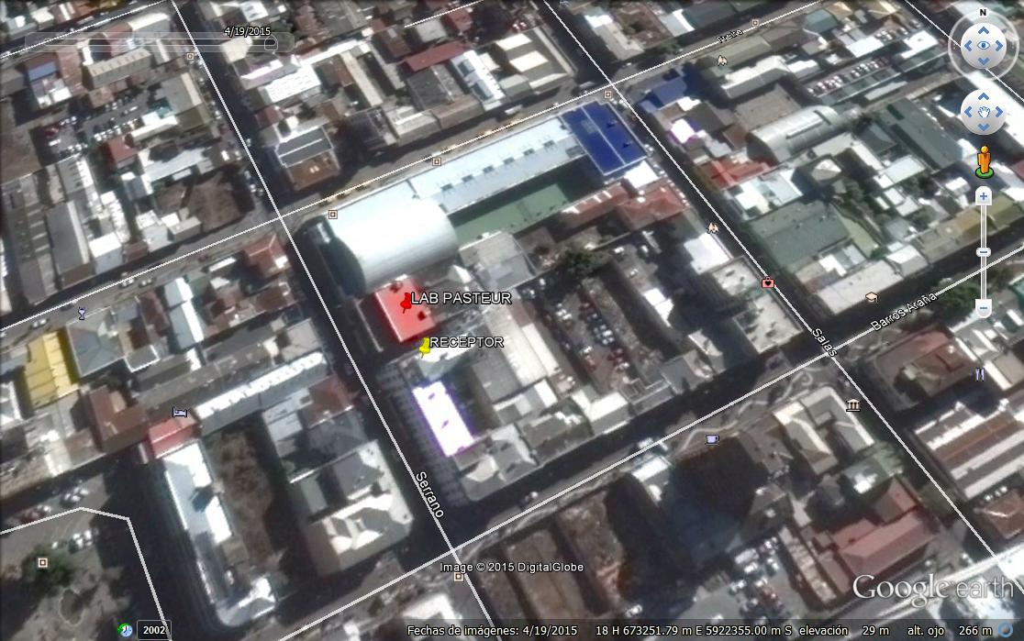
Imagen 1. | Fecha: 10-01-2015
DATUM WGS84; HUSO 18H | Norte: 5.922.345,94 m N | Este: 673.230,64 m E
Descripción Medio de Prueba: Vista Receptor N° 1 de medición de Ruido obtenido mediante Google Earth. Se observa que la vivienda (edificio) del receptor, colinda en su parte lateral izquierda (al poniente) con el establecimiento emisor denunciado.

Anexo 1: REGISTROS: FICHAS DE INFORME TÉCNICO DE MEDICIÓN DE RUIDO.

Anexo 2: EXTRACTO ORDENANZA LOCAL DE PLAN REGULADOR COMUNAL DE CONCEPCIÓN

Capítulo IV Zonificación y Normas Específicas

Título 1 - Zonificación

USOS DE SUELO ZONA C1
TIPO DE USO | Permitidos - Condicionados - Prohibidos
RESIDENCIAL | Permitido
ACTIVIDADES PRODUCTIVAS | Permitido con *4: Talleres inofensivos o molestos; lo restante prohibido
INFRAESTRUCTURA DE TRANSPORTE | Prohibido
EQUIPAMIENTO
CIENTIFICO | Permitido
COMERCIO | Permitido, excepto Ventas de Combustible, Estaciones o Centros de Servicio Automotriz, los que se permiten con *4
CULTO Y CULTURA | Permitido
DEPORTE | Permitido
EDUCACION | Permitido, excepto escuelas, y con las siguientes condiciones: Liceos y Colegios permitidos con *5 y *7; Universidades permitidas con *7
ESPARCIMIENTO | Permitido
SALUD | Permitido, excepto Clínicas y Hospitales, los que se permiten con *7
SEGURIDAD | Permitido
SERVICIOS | Permitido
SOCIAL | Permitido
*4 Sólo asociando su actividad a comercio *7 Resolviendo la detención vehicular sin afectar el tráfico vehicular de la vía que enfrenta *5 Sólo se permiten las instalaciones existentes

Extracto Plano de Zonificación y Usos del Suelo PRCC

Plan Regulador Comunal de Concepción (versión modificación 2006)

Ubicación del Receptor N° 1 (Zona C1 Centro Metropolitano)

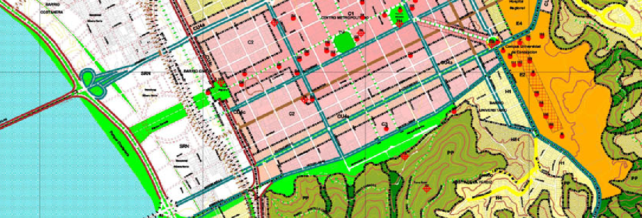

Anexo 3: CERTIFICADOS DE CALIBRACIÓN DE SONÓMETRO Y CALIBRADOR ACÚSTICO.

